ДЛЯ ЗАЩИТЫ.
Описать каждую процедуру в блок-схемах , что делает, выполняет.
Где какой массив используется.
Оглавление
1 Задание 3
2 Выполнение 3
2.1 Проектирование формы приложения 3
2.2 Блок-схемы алгоритмов функций приложения 4
3. Тестирование 5
Список источников 7
Приложение. Текст программы 8

1 Задание
Спроектируйте и реализуйте графическое приложение для иллюстрации функций и процедур для работы с файлами. Все приведенные ниже рекомендации применимы для сред разработки Lazarus, Delphi.

1.1 Спецификация программы
Приложение работает в режиме диалога с пользователем. Пользователь с помощью специальных элементов управления (OpenDialog) вводит имя файла. Приложение формирует строку, содержащую результат выполнения функции или процедуры, и выводит её на экран.
Примерный вариант работы приложения представлен на рисунке 5.
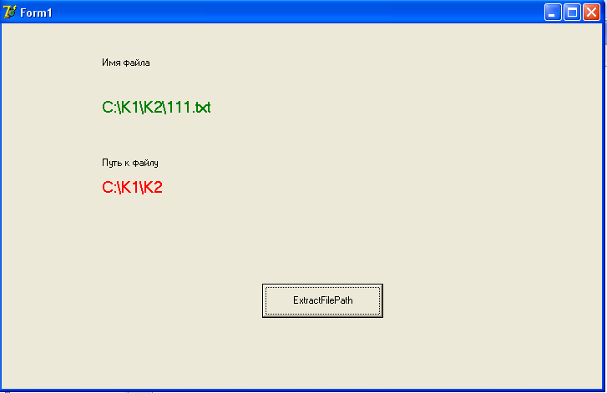

Рисунок 5. Пример рабочего окна приложения для иллюстрации функции ExtractFileDir.

1.2 Варианты заданий
Варианты заданий для иллюстрации функций и процедур для работы с файлами и каталогами приведены в таблице 7. Номер варианта задания определяется Вашим порядковым номером в списке студентов группового журнала.
Номер варианта | Функция (процедура) для работы с файлом (каталогом) | Назначение
3 | DiskSize | Определяет размер указанного диска.
3 | Rename | Переименовывает файл.
3 | ExtractFileName | Извлекает имя файла из полного имени файла.
3 | GetCurrentDir | Возвращает полное имя текущего каталога.

2 Выполнение

2.1 Проектирование формы приложения
Оценив необходимые функциональные возможности разрабатываемого приложения, спроектируем форму приложения следующим образом, рис. 1:

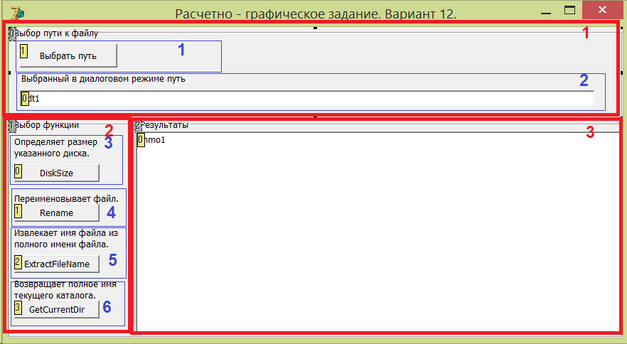
Рис.1. Первоначальный дизайн формы приложения
Красным выделены группы элементов, сгруппированных по смысловому их назначению. Элементы сгруппированы помещением в контейнеры элементов типа TGroupBox (Элементы типа Tlabel не перечислены, поскольку не несут функциональности, только информационную нагрузку):
- «Выбор пути к файлу» – здесь расположены следующие элементы:
  - Кнопка Tbutton «Выбрать путь», которая по ее нажатию будет открывать диалог открытия файла. Полный путь к файлу будет запоминаться и выводиться в следующий элемент:
  - Поле TEdit, в который после работы с диалогом открытия окна будет помещаться полный путь к файлу.
- «Выбор функции» – здесь расположены элементы, позволяющие пользователю выбрать реализуемую программой функцию, здесь сгруппированы элементы:
  - Кнопка Tbutton «DiskSize», которая по ее нажатию будет выполнять соответствующую процедуру определения размера диска, и помещать полученные результаты в поле в группе 3 «Результаты».
  - Кнопка Tbutton «Rename», которая по ее нажатию будет выполнять соответствующую процедуру переименования файла, и помещать полученные результаты в поле в группе 3 «Результаты». При этом необходимо вводить новое имя файла для переименования. Для этого, в группу введем дополнительный компонент TEdit, для введения имени файла (рис. 2)
  - Кнопка Tbutton «ExtractFileName», которая по ее нажатию будет выполнять соответствующую процедуру извлечения имени файла, и помещать полученные результаты в поле в группе 3 «Результаты».
  - Кнопка Tbutton «GetCurrentDir», которая по ее нажатию будет выполнять соответствующую процедуру определения текущей директории, и помещать полученные результаты в поле в группе 3 «Результаты».
- «Результаты» – здесь будут представлены результаты выполнения процедур, здесь расположен следующий элемент:
  - Компонент TMemo, в который будут выводиться результаты работ основных процедур программы.
Учитывая замечания, возникшие во время разработки проекта формы, были внесены некоторые изменения. Вставлено в группу «Выбор функции» поле для нового имени файлов, а также расположен компонент диалога открытия TOpenDialog. Таким образом, дизайн формы представлен на рис.2.
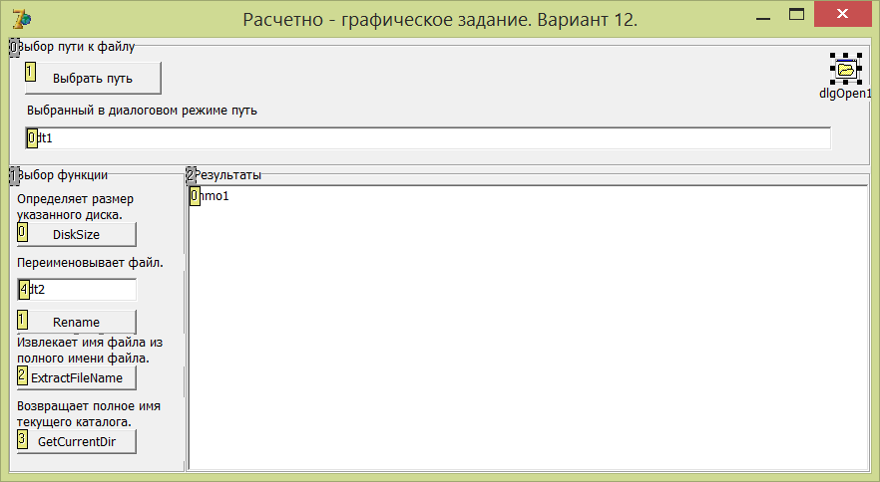
Рис.2. Окончательный дизайн формы приложения

2.2 Блок-схемы алгоритмов функций приложения
Последовательно приведем блок-схемы (упрощенные) для каждой процедуры обработки нажатия кнопки на форме.

2.2.1. Выбор пути к файлу
Используем диалог открытия для реализации. Логику процедуры изложим в виде блок-схемы алгоритма. Отметим, что использование любого метода компонента, такие как .Execute для диалога открытия, или .Lines.Add для TMemo. Согласно госту использование процедур требует использования специального символа в блок-схеме (рис.3):
Рис.3. Элемент блок-схемы для процедуры/функции

Но, мы в блок-схемах, будем использовать этот символ только для тех операторов, которые используют функции, указанные в задании.
Рис.4. Блок-схема нажатия кнопки выбора файла

2.2.2. Функция DiskSize

Рис.5. Блок-схема нажатия кнопки DiskSize

2.2.3. Функция Rename

Рис.6. Блок-схема нажатия кнопки Rename

2.2.4. Функция ExtractFileName

Рис.7. Блок-схема нажатия кнопки ExtractFileName

2.2.5. Функция GetCurrentDir
Рис.8. Блок-схема нажатия кнопки GetCurrentDir

3. Тестирование
Приведем скриншоты процесса выполнения программы для всех возможных случаев использования программы, рис. 8 - 15
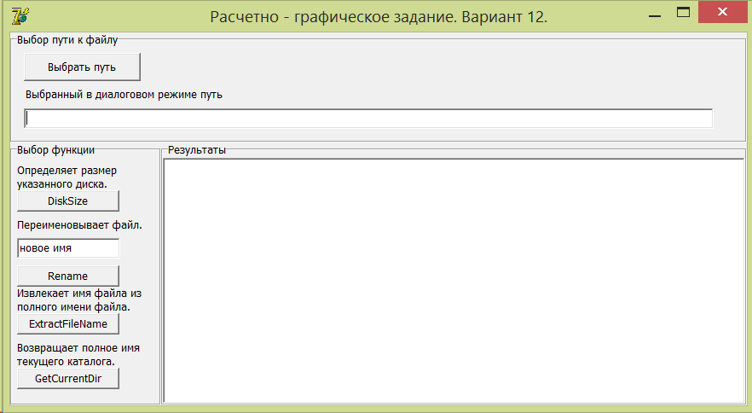
Рис.9. Первоначальный вид программы
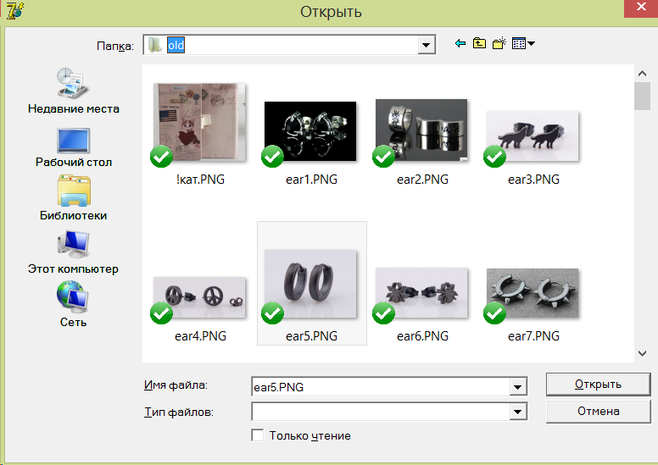
Рис.10. Диалог открытия файла
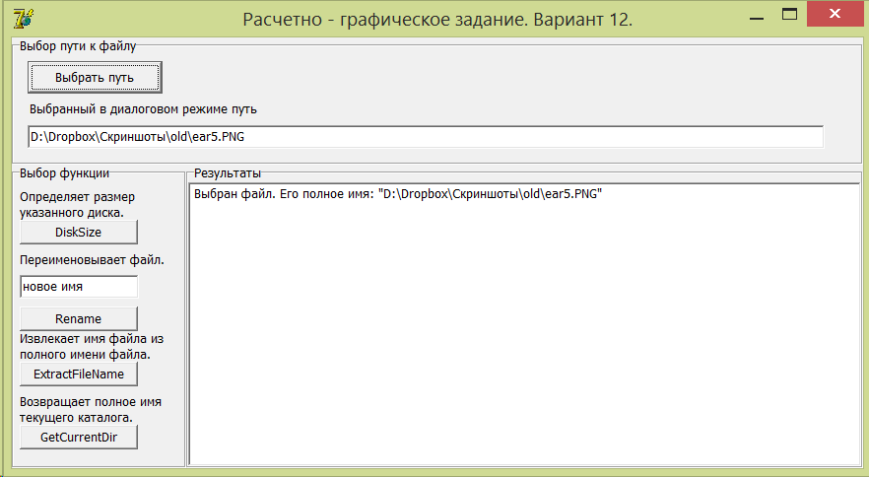
Рис.11. Результат выбора файла
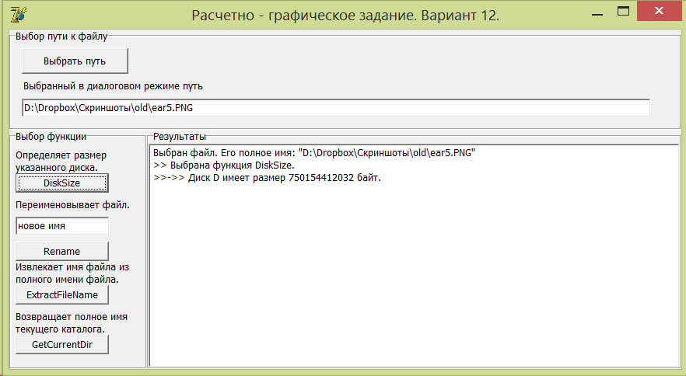
Рис.12. Определение размера диска
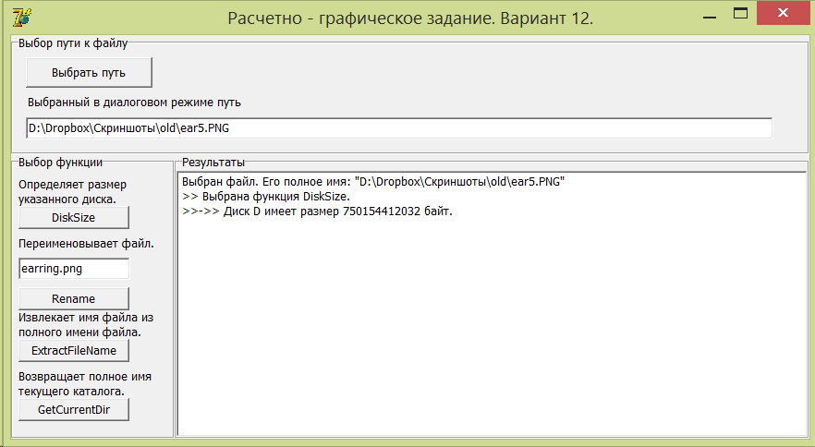
Рис.13. Задание нового имени файла
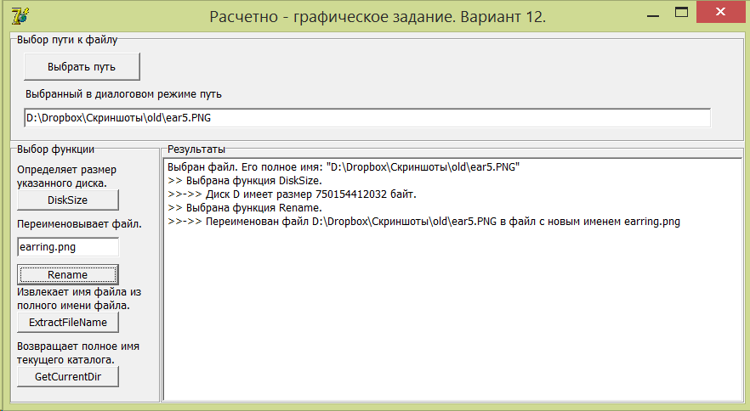
Рис.14. Переименование файла

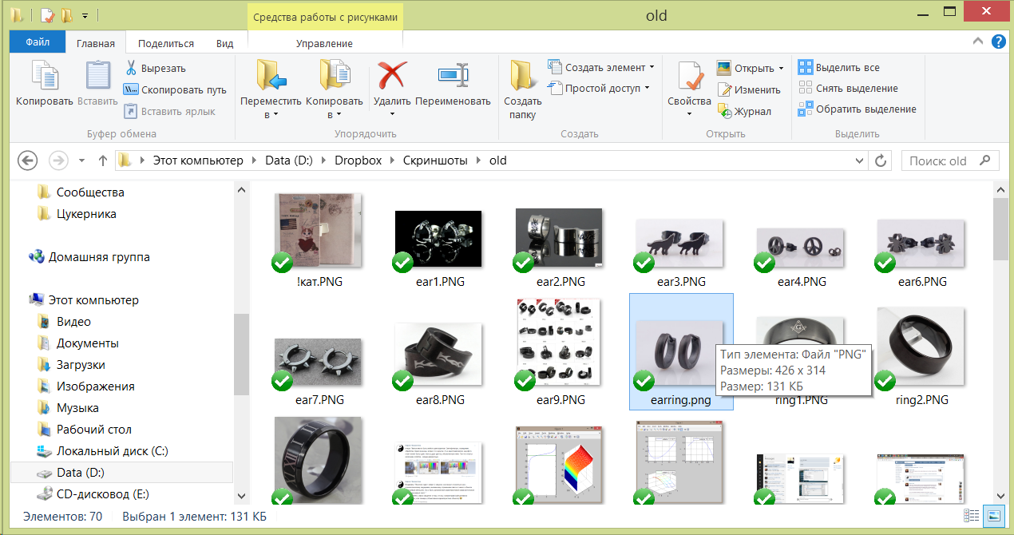
Рис.15. Проверка имени переименованного файла

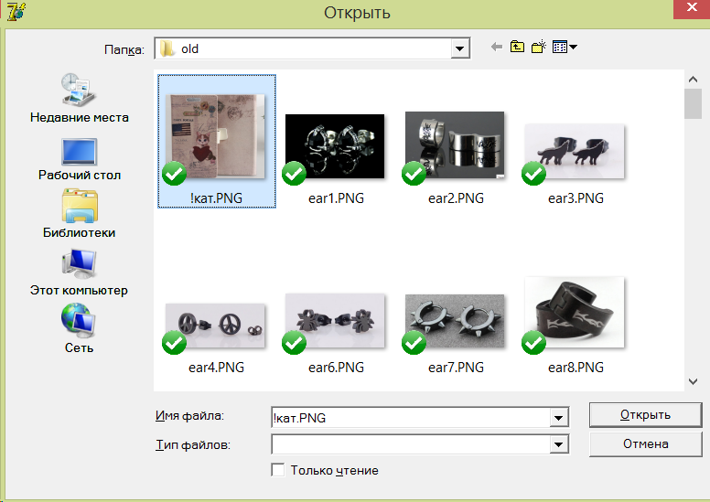
Рис.16. Выбор нового файла

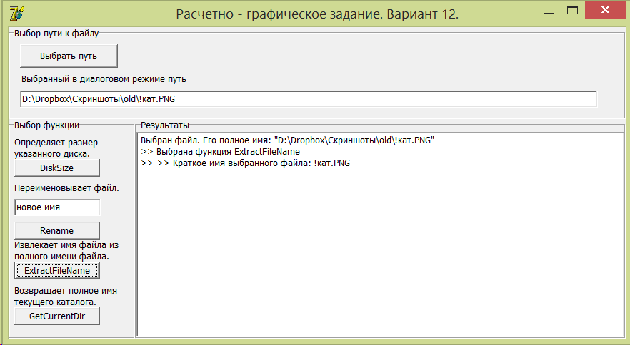
Рис.17. Определение краткого имени

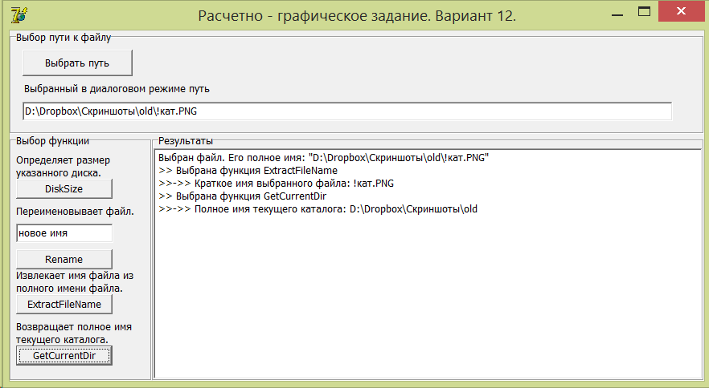
Рис.17. Получение полного имени текущего каталога
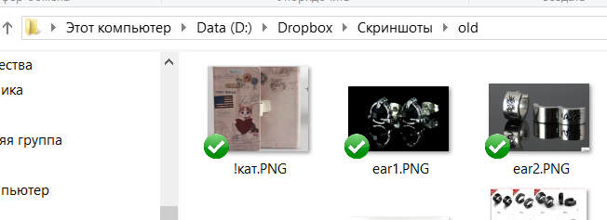
Рис.18. Просмотр реального пути к файлу

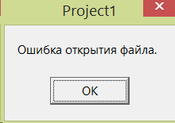
Рис.19. Реакция программы при отмене выбора файла в диалоге открытия

Список источников
1. Кобылянский В. Г., Агуленко Н. И. Хранение данных в ЭВМ. Методические указания к практическим занятиям и лабораторным работам. – Новосибирск, 2007. – 53 с
2. Кобылянский В. Г. Архитектура вычислительных систем: Учебное пособие.- Новосибирск: Изд-во СГУПС, 2012. – 105 с.
3. Процедуры и функции для работы с датой и временем. //Режим доступа: http://www.codenet.ru/progr/delphi/Object-Pascal/datetime.php. (дата обращения 27.02.2014 г.)
4. Функции и процедуры Delphi. Справочник. // Режим доступа: http://delphi.scps.ru/file/file5.htm. (дата обращения 27.02.2014 г.)

Приложение. Текст программы

unit Unit1; //заголовок модуля с именем Unit1

interface //объявление интерфейсного раздела модуля

uses //подключение библиотек
Windows, Messages, SysUtils, Variants, Classes, Graphics, Controls, Forms,
Dialogs, StdCtrls;

type //объявление раздела типов
TForm1 = class(TForm) //объявляем объект с именем TForm1 типа class, наследник класса TForm
grp1: TGroupBox;
edt1: TEdit;
lbl1: TLabel;
btn1: TButton;
grp2: TGroupBox;
btn2: TButton;
btn3: TButton;
btn4: TButton;
btn5: TButton;
lbl2: TLabel;
lbl3: TLabel;
lbl4: TLabel;
lbl5: TLabel;
grp3: TGroupBox;
mmo1: TMemo;
dlgOpen1: TOpenDialog;
edt2: TEdit;
procedure btn1Click(Sender: TObject); //объявление процедуры btn1Click (Кнопка выбрать файл)
procedure btn2Click(Sender: TObject); //объявление процедуры btn2Click (кнопка получения имени диска на котором расположен выбранный файл)
procedure btn3Click(Sender: TObject); //объявление процедуры btn3Click (кнопка переименования файла)
procedure btn4Click(Sender: TObject); //объявление процедуры btn4Click (кнопка краткого имени файла)
procedure btn5Click(Sender: TObject); //объявление процедуры btn5Click (кнопка получения имени текущего каталога)
private //Объявление переменных принадлежащих данному классу.
//Эти переменные, в дальнейшем будут доступны только этому классу и недоступны другим классам
{ Private declarations }
public //Объявление переменных принадлежащих данному классу.
//Эти переменные, в дальнейшем могут использоваться другими классами
{ Public declarations }
end;

var //объявление раздела глобальных переменных
Form1: TForm1; //объявлена переменная Form1 типа TForm1
Filename:string; //объявлена переменная Filename типа string
implementation //начало раздела реализации

{$R *.dfm} //подключение файла ресурса формы

procedure TForm1.btn1Click(Sender: TObject);
//Кнопка выбрать файл
begin
// файл должен существовать
Form1.dlgOpen1.Options := [ofFileMustExist];
// выбор файла
if Form1.dlgOpen1.Execute //открытие диалога открытия
then
begin
filename:=form1.dlgOpen1.FileName; //запоминаем имя файла
Form1.edt1.Text:=filename; //кладем его в поле Тедит
//Добавляем инво в поле результатов
Form1.mmo1.Lines.Add('Выбран файл. Его полное имя: "'+Filename+'"')
end
// вывод сообщения об ошибке
else ShowMessage('Ошибка открытия файла.');
end;

procedure TForm1.btn2Click(Sender: TObject);
//кнопка получения имени диска на котором расположен выбранный файл
var s:char; //буква диска
drive:Byte; //номер диска
result:string; //строка результата
begin
//выделим из имени выбранного файла имя диска
s:=filename[1];
//диск определяется номером: а-1б b-2, c-3 и т.д.
drive:=ord(s)-64; //вычитаем код буквы А, за вычетом 1
//если диска нет то сообщение в поле рузультата "диск не существует"
if DiskSize(drive)=-1 then result:='Диск не существует'
//если диск есть, то выводим в поле результата его размер
else result:='>>->> Диск '+s+' имеет размер '+inttostr(DiskSize(drive))+' байт.';
Form1.mmo1.Lines.Add('>> Выбрана функция DiskSize.');
Form1.mmo1.Lines.Add(result);

end;

procedure TForm1.btn3Click(Sender: TObject);
//кнопка переименования файла
var myfile:File; //переменная файла
begin
AssignFile(myfile, filename); //связывание переменной с файлом по его полному имени
//переименование файла в имя из поля edt2
Rename(myfile,form1.edt2.text);
//вывод результатов
Form1.mmo1.Lines.Add('>> Выбрана функция Rename.');
Form1.mmo1.Lines.Add('>>->> Переименован файл '+filename+' в файл с новым именем '+form1.edt2.text);
end;

procedure TForm1.btn4Click(Sender: TObject);
//кнопка краткого имени файла
begin
//использование функции ExtractFileName и вывод в поле результатов
Form1.mmo1.Lines.Add('>> Выбрана функция ExtractFileName ');
Form1.mmo1.Lines.Add('>>->> Краткое имя выбранного файла: '+ExtractFileName(filename));
end;

procedure TForm1.btn5Click(Sender: TObject);
//кнопка получения имени текущего каталога
begin
//использование функции GetCurrentDir и вывод в поле результатов
Form1.mmo1.Lines.Add('>> Выбрана функция GetCurrentDir ');
Form1.mmo1.Lines.Add('>>->> Полное имя текущего каталога: '+GetCurrentDir);
end;

end.

